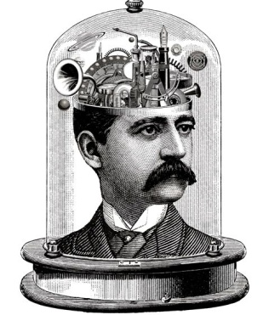
Masterclass
projecten

Opdracht Vrije Presentatie

- Je bent vrij in het kiezen van het onderwerp. Kies iets wat je sterk interesseert, iets waar je al veel over weet of iets waar je meer over zou willen weten.
- Je zorgt voor een presentatie in een programma als Powerpoint, Prezi etc. De presentatie bevat niet letterlijk je hele verhaal, maar ondersteunt je verhaal. (Elke dia kun je zien als korte samenvatting van één hoofdstuk van je verhaal.)
- Je zorgt ervoor dat je je presentatie visueel aantrekkelijk maakt met foto’s en/of (korte!) videofragmenten.
- Je werkt alleen of in een tweetal. Een presentatie van een tweetal duurt minimaal 10 minuten; in je eentje vul je minstens 5 minuten.
- Werk je in een tweetal, zorg dan voor een eerlijke verdeling van de spreektijd.
- Je zorgt ervoor dat het publiek (je klasgenoten + de docent) je verhaal kunnen volgen. Dat betekent vooral dat je: 1. vaktermen moet uitleggen en 2. je verhaal stap voor stap opbouwt en 3. niet te snel praat.
- Als je het moeilijk vindt om structuur in je presentatie aan te brengen, kun je deze vragen als houvast gebruiken:
- Geef basisinformatie over je onderwerp (wat, waar, wanneer, wie zijn erbij betrokken, wat zijn de laatste ontwikkelingen)
- Waarom heb je dit onderwerp uitgekozen?
- Waarom is dit onderwerp voor jou of voor ons belangrijk, of waarom kan/moet het dat zijn?
- Wat is je eigen mening over dit onderwerp? Onderbouw je mening. (Zijn er misschien mensen met een totaal andere mening over dit onderwerp?)

